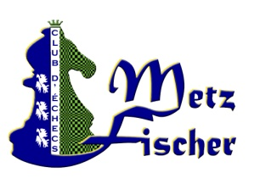

Lundi de Pentecôte le 10 juin 2019

Rapide de Metz Fischer
Dans nos locaux au Centre Socioculturel
90, rue de Vallières à Metz.

2 Tournois de parties rapides
7 rondes de 2 X 12 minutes + 3 secondes / coup.

- Tournoi A: homologué circuit de Moselle de parties rapides,
ouvert à tous (adultes et jeunes)

1er prix 80 € ; 2ème 50 € ; 3ème 30 €

+ Coupe pour les 1er de chaque catégorie

Inscription : Adultes : 8 €, moins de 20 ans : 4 €

- Tournoi B: homologué circuit de Moselle de parties rapides

Réservé aux Petits Poussins, Poussins et Pupilles
Coupe aux 3 premiers de chaque catégorie
Inscription : 4 €

1ère ronde à 14h pour tous; Pointage jusqu’à 13h40

Inscription par mail ou par SMS.

Sebastien.pucher@gmail.com  :06.71.00.93.54.
daniel.pucher57@gmail.com  : 06.81.04.74.90.

Remise des prix prévue vers 18h30.

Suivi des inscriptions sur le site du Club : http://www.echecsmetzfischer.fr

